COVID-19 KAPSAMINDA PLAJ VE YÜZME ALANLARI İLE PARK/BAHÇE, REKREASYON ALANLARINDA ALINMASI GEREKEN ÖNLEMLER

A.1- Plajlar ve Yüzme Alanlarına İlişkin Genel Kurallar
- Plaj ve yüzme alanlarında vatandaşlarımızın görebileceği yerlere Covid-19 ile ilgili uyulması gereken kuralları içeren bilgilendirici afişler asılacaktır.
- Plaj ve yüzme alanlarının girişinde müşteriler tarafından kullanılmak üzere alkol bazlı el antiseptiği veya en az %70’lik alkol içeren kolonya bulundurulacaktır.
- Ateş, öksürük, burun akıntısı, nefes darlığı gibi belirtileri olan, Covid-19 hastası ve temaslısı olan kişiler plaj ve yüzme alanlarını kullanmayacaklardır.
- Covid-19 açısından risk grubunda bulunan 65 yaş ve üzeri, yüksek tansiyon, kalp, şeker vb. kronik hastalığı olan kişiler plaj ve yüzme alanlarını kullanmaları esnasında dikkatli olmaları konusunda uyarılacaktır.
- Vatandaşların yüzme dışındaki etkinliklerde plaj alanlarında maske takmaları esas olacaktır.
- Koronavirüs (Covid-19) temas riskini artıracağından plaj ve yüzme alanlarında uzun süre kalınmaması, mesafe ve hijyen kurallarına uyulması yönünde uyarı anonsları yapılacaktır.
- Plajlarda şezlong ve şemsiyeler arasında en az 1,5 metre mesafe olacak, 4 metrekareye 1 kişi düşecek şekilde plajların kullanılması planlanacaktır. Plajlarda bu hususa göre şezlongların konulabileceği yerler işaretler ile belirlenecektir. Şezlong bulunmayan plajlarda vatandaşlarımızın kullanabileceği mesafe alanlarında da gerekli işaretlemeler yapılacaktır.
- Localarda mesafe kurallarına uygun olarak düzenleme yapılacaktır. Loca alanlarında 2 metrekareye1 kişi olacak şekilde kapasite belirlenecektir.
- Gölgelikler arası mesafe şezlonglar arası mesafeye uygun olacak şekilde düzenlenecektir.
- Daha önceden bu amaçla yerleştirilmiş gölgelik, şezlong vb. dinlenme alanları varsa bunlar belirlenen mesafe şartlarına göre yeniden yerleştirilecektir.
- Zeminde işaretlemeler işletmeciler tarafından yapılacak, işletmecinin bulunmadığı halk plajları ve yüzme alanlarında ise ilgisine göre belediye ve özel idareler tarafından zeminde işaretlemeler yapılacaktır.
- Halk plajı olarak tabir edilen plajlar ve yüzme alanlarının vatandaşlar tarafından yoğun olarak kullanıldığı gün ve saatlerde başta mesafe kontrolü olmak üzere bu Genelgede belirtilen kurallar ve ilave edilecek kuralların uygulanmasını sağlamak üzere Valilik/Kaymakamlıklar tarafından Koronavirüs Sorumluları görevlendirilecektir.
- Plajlar ve çevresinin temizliği ve hijyeni ilgisine göre belediye ve özel idareler tarafından azami ölçüde sağlanacaktır.
- Şezlonglar, sandalyeler, masalar vb. her kullanımdan sonra dezenfekte edilecektir. Şezlong, sandalye, masalar üzerinde de kumaş minder kullanılmayacak, yıkanabilir/silinebilir minderler kullanılarak her kullanımdan sonra temizlenecektir.
- Plajlarda su sporlarının veya plaj voleybolu, plaj futbolu vb. sporların yapılmasına, aile içi etkinlikler hariç, izin verilmeyecektir.
- Plaj bünyesinde bulunan kafeterya, restoran, lokantalar yayınlanan talimatlara uygun olarak faaliyetlerini sürdürecektir.
- Halk plajlarında soyunma kabinlerinin dezenfekte edilmesi konusunda belediyeler ve özel idareler gerekli tedbirleri alacak, soyunma kabinlerinde temas edilen noktaların her kullanım sonrası dezenfekte edilmeye çalışılacaktır.
- Kişilerin kendilerine ait plaj havlusu getirmesi/kullanması teşvik edilecektir. Plajda havlu hizmeti verilecek ise havlular ambalajlı olacak ve günlük olarak değiştirilecektir. Havlu vb. tekstil ürünleri en az 60 derecede yıkanacaktır.
- Tek kişinin kullandığı su etkinlikleri (jetski, sörf vb.) yapılabilir. Su sporları aktiviteleri bireysel olarak veya ailede çocuklar anne veya babaları ile birlikte yapabilir. Otellerde oda numarası üzerinden rezervasyon ve takibi yapılması durumunda bu sporları aynı odada kalanlar birlikte yapabilir. Sonrasında kullanılan her türlü malzeme ve ekipmanlar su ve deterjanla temizlenmeli sık dokunulan yüzeyler dezenfekte edilmelidir.
- Deniz paraşütü vb. su etkinliklerinde çalışanlar dahil tekne kapasitesinin yarısı sayıda kişi kabul edilecektir/alınacaktır.
- Duş ve tuvaletler sık aralıklarla, mümkünse her kullanımdan sonra dezenfekte edilecek şekilde planlama yapılacaktır.
- Tuvalet ve lavabolarda su, sıvı sabun, tuvalet kâğıdı, kâğıt havlu ve çöp kutusu bulundurulacak, bu ürünlerin eksik olması durumunda ilave yapılacaktır.
- Duş, kabin, tuvalet vb. alanların kapı ve pencereleri açılarak sık sık havalandırılması sağlanacaktır.
- Deniz gözlüğü, şnorkel, palet gibi malzemeler kişiye özgü olacak ve paylaşılmayacaktır.
- Plaj çevresinde bulunan tuvaletler, duş ve giyinme kabinlerinin belirli periyotlar halinde (örneğin saat başı) temizlik ve dezenfeksiyonu sağlanacak; bunlar uygun mesafeye göre konumlandırılacak, temizlik ve dezenfekte işlemlerinin kayıtları tutulacaktır.
- Bu Genelgenin uygulanmasında birinci derecede sorumluluk; alanların yönetimi/işletmesi doğrudan bir kamu kurumu ya da özel sektörde ise, işleten/yöneten gerçek ya da tüzel kişide olacaktır; doğrudan bir yönetim bulunmuyor ise, alanın belediye mücavir alanında ya da il özel idaresi alanında olmasına göre ilgili yerel yönetimde olacaktır.

A.2- Plajlar ve Yüzme Alanlarında Çalışan Personele Yönelik Önlemler
- Çalışan personelin Covid-19’un bulaşma yolları ve korunma önlemleri konusunda bilgilenmesi sağlanacaktır.
- Ateş, öksürük, burun akıntısı, nefes darlığı gibi belirtileri olan Covid-19 hastası veya temaslısı olan personel çalıştırılmayacaktır.
- Personel çalışırken ateş, öksürük, burun akıntısı, nefes darlığı gibi belirtiler gelişirse, tıbbi maske takılı olarak sağlık kuruluşuna yönlendirilecektir.
- Plaj ve deniz yüzme alanlarında hizmet verirken en az 1 metre olan sosyal mesafe kuralına uyulacaktır.
- Çalışan personelin tümü kuralına uygun maske takacak, maske nemlendikçe ya da kirlendikçe değiştirilecek, değiştirilmesi öncesinde ve sonrasında el antiseptiği kullanılacaktır.
- Çalışan personelin el hijyenine dikkat etmesi sağlanacaktır. El hijyenini sağlamak için, eller en az 20 saniye boyunca su ve sabunla yıkanacak, su ve sabunun olmadığı durumlarda alkol bazlı el antiseptiği kullanılacaktır.
- Eldivenin doğru kullanılmaması Covid-19 bulaşma riskini artırabileceğinden çalışanlar kart, para veya fiş alırken teması önlemek için eldiven kullanmayacak, ellerin yıkanması veya el antiseptiği kullanılması yeterli olacaktır.
- Çalışan personel dinlenme alanlarında da en az 1 metrelik mesafeyi koruyacak ve maske takmayı sürdürecektir. Yemek yerken ya da su/çay/kahve içilirken, maske çıkarılacağı için bunun yapıldığı kapalı alanda aynı anda birden fazla kişinin olmaması sağlanacaktır.
A.3- Plaj ve Yüzme Alanlarında Çalışan Cankurtaranlara Yönelik Önlemler
- Cankurtaranlar kişisel koruyucu ekipman olarak mutlaka FFP2/N95 maske, eldiven ve siperlik kullanacaktır
- Resüsitasyon (canlandırma) işlemi için; suni solunum maskesi ve balon ventilasyon kullanılacaktır.
- Cankurtaranlar canlandırma ve ilkyardım gibi Covid-19 açısından yüksek risk taşıyan işlemler yaptıklarından, standart enfeksiyon kontrol önlemlerine uygun bir şekilde çalışmaları sağlanacaktır.
- Canlandırma ve ilkyardım işlemleri 1 metreden yakın temas gerektiren ve aerosol oluşturan işlemler olması nedeniyle cankurtaranların bu işlem sırasında mutlaka FFP2/N95 maske, eldiven ve yüz koruyucu siperlik kullanması sağlanacaktır.

B- Sağlık Bakanlığı Bilim Kurulunun önerileri doğrultusunda park/bahçe, rekreasyon alanlarının kullanımına ilişkin aşağıdaki kurallar belirlenmiştir.
- Belirtilen alanlarda vatandaşlarımızın toplu kullanımına sunulmuş spor aletlerinin kullanılmasına izin verilmeyecektir. Vatandaşlarımız söz konusu yerlerde mesafe kuralını gözeterek yalnızca yürüyüş/koşu vb. yapabilecektir. Toplu oyunlara aynı aileden olan kişiler hariç müsaade edilmeyecektir.
- Spor amaçlı koşu haricinde bu alanlarda maske ile dolaşmak, bulunmak esas olacaktır.
- Bu alanlar içinde piknik yapacakların kullandığı masalar arasında en az üç metre mesafe bulunmasına dikkat edilecektir.
- Masaların, ortak kullanım alanlarının bulunduğu yerlerde alkol bazlı el antiseptiği/dezenfektanı bulundurulacaktır.
- Yerleşim yeri içinde bulunan park/bahçe, rekreasyon ve mesire alanlarında mangal yapılmasına izin verilmeyecektir.
- Alanların içinde vatandaşlarımızın ortak kullanımına sunulan mangal/barbekü yerlerinin kullanımına izin verilmeyecektir. Bu türden ihtiyaçları vatandaşların kendi imkânları ile karşılaması gerektiği alan girişinde vatandaşlara bildirilecektir.
- Alan içinde çay bahçesi/kafe/restoran gibi işletmelerin bulunması halinde bu işletmeler kendi türlerindeki işletmeler için salgına karşı konulan tüm kurallara riayet edeceklerdir. Vatandaşların talepleri işletme çalışanları tarafından yerine getirilecek, vatandaşların içecek dolabı vb. nesnelerle fiziki temasına izin verilmeyecektir.
- Alan içinde bulunan çöplerin gün içinde belirli aralıklarla toplanması sağlanacaktır.
- Belirtilen alan içinde ortak kullanılan lavabo/tuvaletler sık sık temizlenecek ve dezenfekte edilecek, el kurutma makinelerinin yerine kağıt havlu kullanılacaktır. Mümkün olduğu ölçüde sıvı sabunlukların yerine fotoselli sistem kurulmasına çalışılacaktır. Giriş kapıları mümkünse otomatik kapı sistemi olarak düzenlenecek, düzenlenememesi halinde uygun şekilde paravan konularak giriş kapıları açık tutulacaktır.
- Belirtilen alan içinde yukarıda değinilen spor aletleri ve oyun alanları gibi yerlerde yasakları bilgilendirici afişler asılacaktır.
- Alan içinde bisiklet, oyuncak ya da golf arabası, kayık, sandal, deniz bisikleti vb. kiralaması yapılıyorsa toplu kullanılanları sadece ailelerin kullanmasına müsaade edilecek ve bunların her kullanımından sonra dezenfeksiyonları yapılacaktır.
- Bu Genelgenin uygulanmasında birinci derecede sorumluluk; alanların yönetimi/işletmesi doğrudan bir kamu kurumu ya da özel sektörde ise, işleten/yöneten gerçek ya da tüzel kişide olacaktır; doğrudan bir yönetim bulunmuyor ise, alanın belediye mücavir alanında ya da il özel idaresi alanında olmasına göre ilgili yerel yönetimde olacaktır.

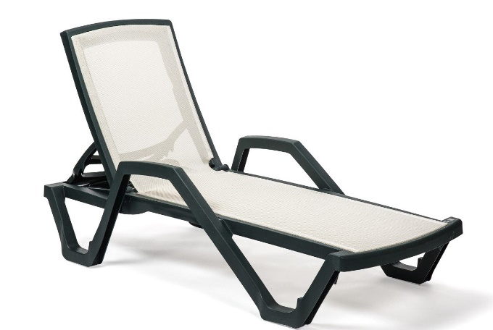
Standart bir şezlong örneği;
70 cm
195 cm

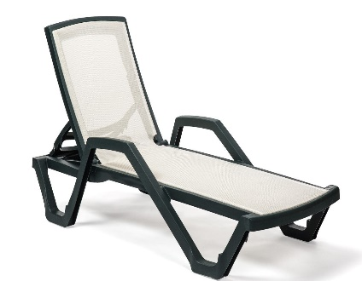
150 cm
150 cm
150 cm
150 cm
Sosyal mesafeyi sağlamak amacıyla uyulması gereken asgari mesafe ölçüsü aşağıda örneklendirilen şekilde uygulanmalıdır.
150 cm
150 cm
150 cm
150 cm

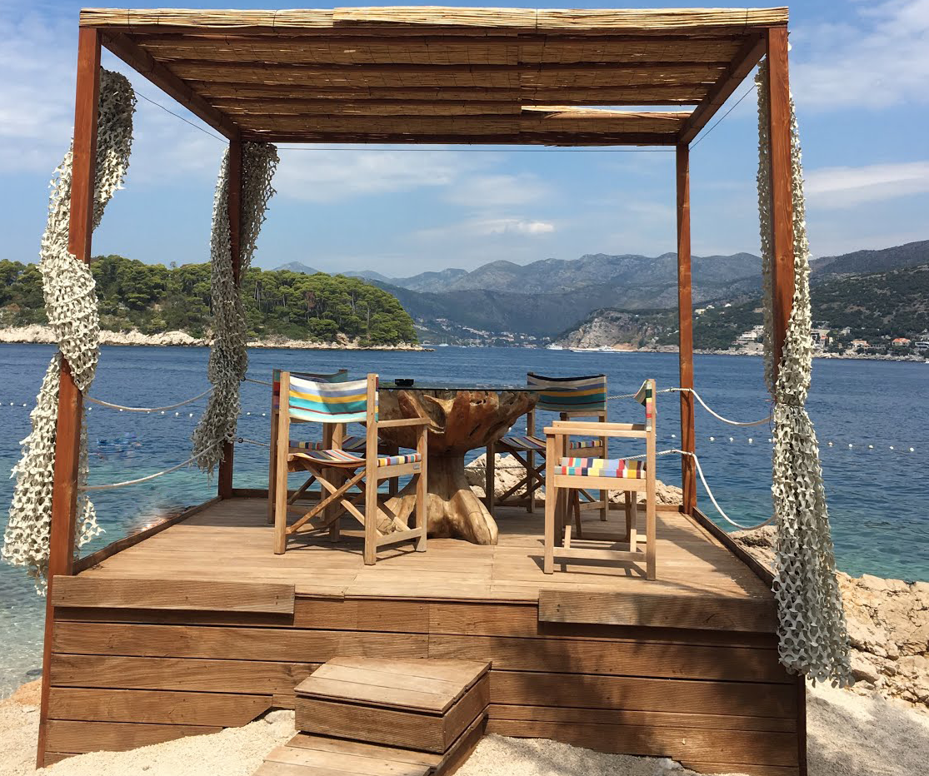
Sosyal mesafeyi sağlamak amacıyla uyulması gereken asgari mesafe ölçüsünü koruyabilmek amacıyla;
Localarda sosyal mesafe kurallarına uygun olarak düzenleme yapılmalıdır. Loca alanlarında 2 metrekareye1 kişi olacak şekilde kapasite belirlenmelidir.

